Bachata Guinness Challenge 2019
Bachata Guinness Challenge 2019 to trzecia edycja charytatywnego festiwalu tanecznego, w trakcie którego tancerze z Polski i Europy zbierają się we Wrocławiu by pobić wspólnie Rekord Guinnessa w największym tańcu Bachata.

Event kierowany jest do ludzi aktywnych i ceniących sobie wartości prozdrowotne i aktywność fizyczną. Nasz cel to zebranie 476 par, które jednocześnie zatańczą wspólną choreografię. Widowiskowe bicie Rekordu Guinnessa to nie jedyny cel tego wydarzenia. Zbieramy się po to, by zrealizować czyjeś marzenie. Organizatorem wydarzenia jest Printilo LTD firma obecna na rynku tanecznym jako organizator wydarzeń o charakterze tanecznym.
W tym roku, we współpracy z Fundacją "Na Ratunek Dzieciom z Chorobą Nowotworową”, zbieramy pieniądze na podopiecznych kliniki Przylądek Nadziei.
Bachata Guinness Challenge 2019 to wydarzenie do którego przygotowania trwają już od 6 miesięcy, finał zaś odbędzie się w dniach 7 - 9.06.2019 we Wrocławiu .W trakcie tych kilku miesięcy prowadzimy komunikację do uczestników wydarzenia i budujemy napięcie przed wielkim finałem, w trakcie którego do Wrocławia przyjeżdżają ludzie z całej Polski i Europy. Bachata Guinness Challlenge zyskał patronat honorowy Prezydenta Wrocławia a Pan Prezydent będzie obecny podczas bicia rekordu.Świadkiem czuwającym nad prawidłowym przebiegiem procedury bicia rekordu Guinnessa będzie Poseł na Sejm RP Michał Jaros ( www.michaljaros.pl )
W poprzednich latach, relacje z wydarzenia gościły m.in. na łamach GazetaWrocławska, Telewizja Echo24, TVP 3 Wrocław , TVN24 , www.onet.pl , www.wroclaw.pl , Gazeta Wyborcza. Przygotowania do Bachata Guinness Challenge odbywają się w kilkudziesięciu miastach w Polsce. W małych i dużych szkołach tańca a także prowadzone są indywidualnie, przez tancerzy. To festiwal, który łączy ludzi.
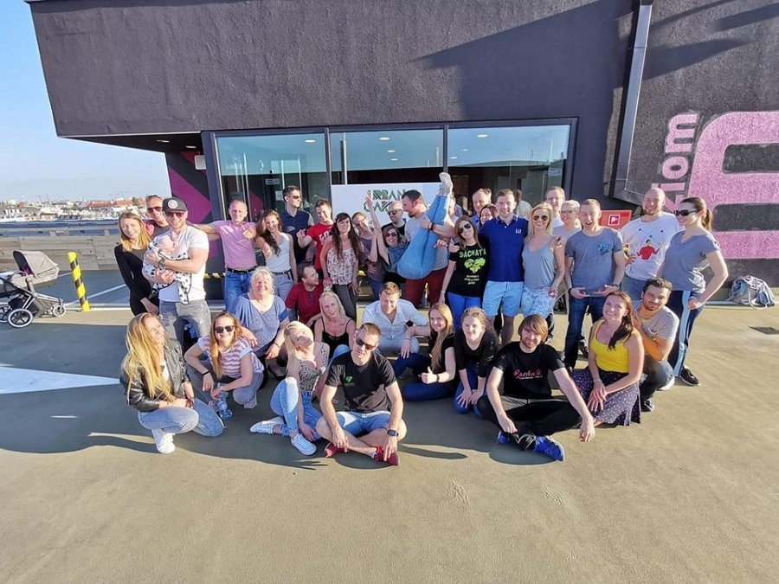
W ramach festiwalu, we Wrocławiu przez cały weekend odbywać się będą wydarzenia taneczne.
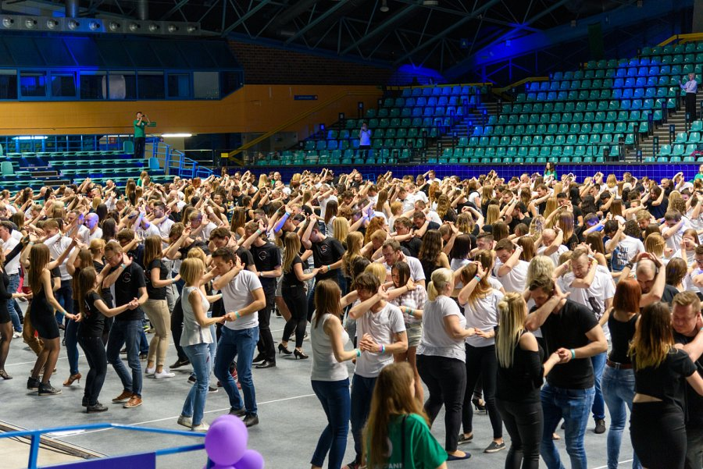
Informacje o wydarzeniu można śledzić na stronie wydarzenia https://www.facebook.com/events/293965967873387/ a także na www.bachatachallenge.pl
Dziękujemy za zainteresowanie wsparciem Bachata Guinness Challenge. To inicjatywa, w której liczy się każde wsparcie.
**
Fundacja Na Ratunek Dzieciom z Chorobą Nowotworową od 27 lat wspiera małych pacjentów wrocławskiej Kliniki Transplantacji Szpiku, Onkologii i Hematologii Dziecięcej, którzy przyjeżdżają do Wrocławia na leczenie z całego kraju. Klinika jest największym ośrodkiem przeszczepowym w Polsce. Lekarze i pielęgniarki leczą tu każdego roku 2000 małych pacjentów. W tej pracy pomaga im Fundacja, która finansuje kosztowne leki i rehabilitację, kupuje sprzęt medyczny oraz wspiera badania naukowe. Z inicjatywy Fundacji we Wrocławiu został wybudowany Przylądek Nadziei, najnowocześniejszy w Polsce szpital dla dzieci chorych na raka.

